——————————————————————————————————————

土动三轴试验机数据处理程序

一、动强度处理程序：
1.程序的启动
用鼠标双击强度处理程序Prodqd.exe。程序运行后的初始界面如下图所示：
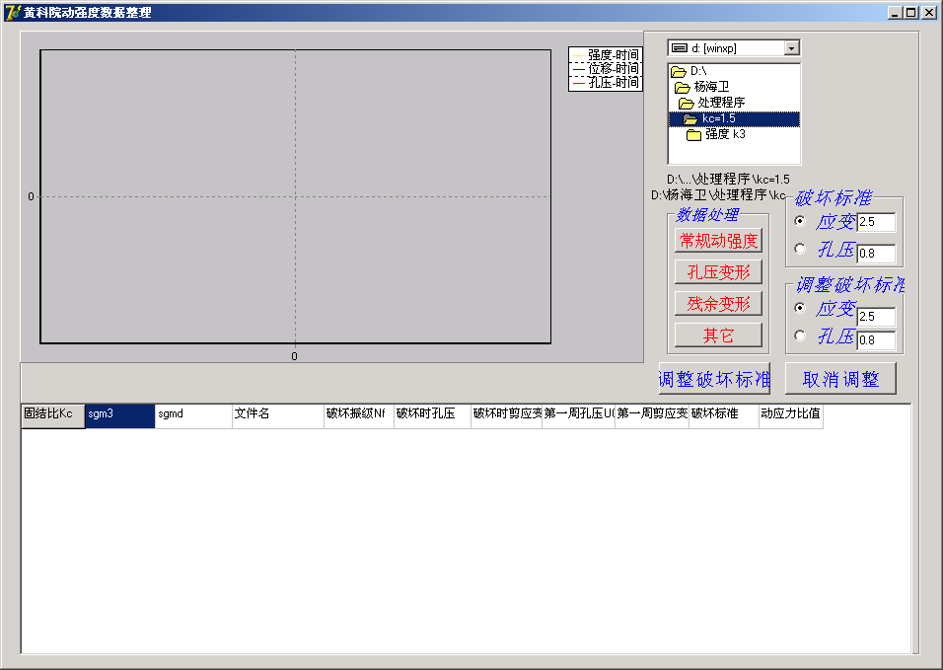
右上角带下拉条的为选择试验数据所在的磁盘及具体位置；左上方为可放大的坐标面；最下方为打开数据文件夹后，数据文件名以及与数据文件相关的参数；其他的项目均可从文字名上直观看出。
2.数据文件的添加
打开数据文件夹,数据文件里的数据文件就会添加在处理程序下方的栏目里，数据文件名见表格中‘文件名’一项。具体视图如下所示：数据文件会显示在视图里。用鼠标点击具体数据文件，该文件所记录的波形就会直观显示在坐标面中。
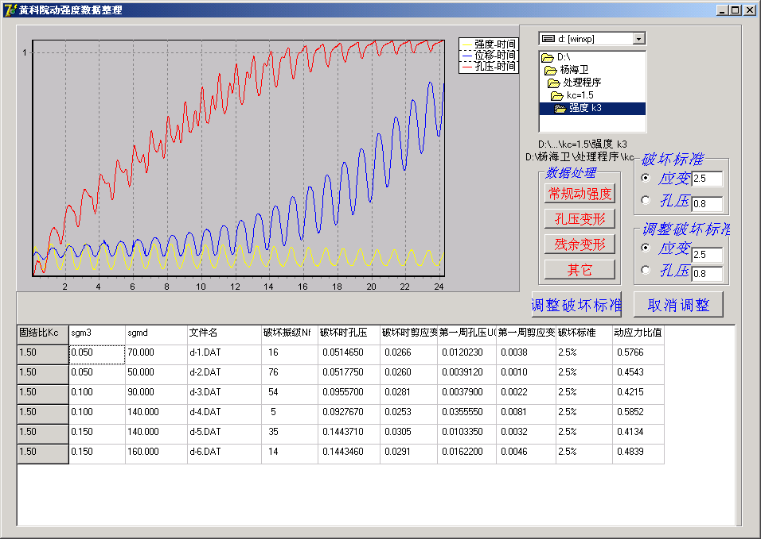 3.数据合理性的判断
在数据文件显示在坐标面中后（如图所示），若存在如图中位移—时间曲线中那样的干扰毛刺，可根据实际经验判断曲线是否需要舍弃该数据。以可通过适当修改原始数据文件中的数据，已使这种干扰杂波消除或减少对试验结果的影响。
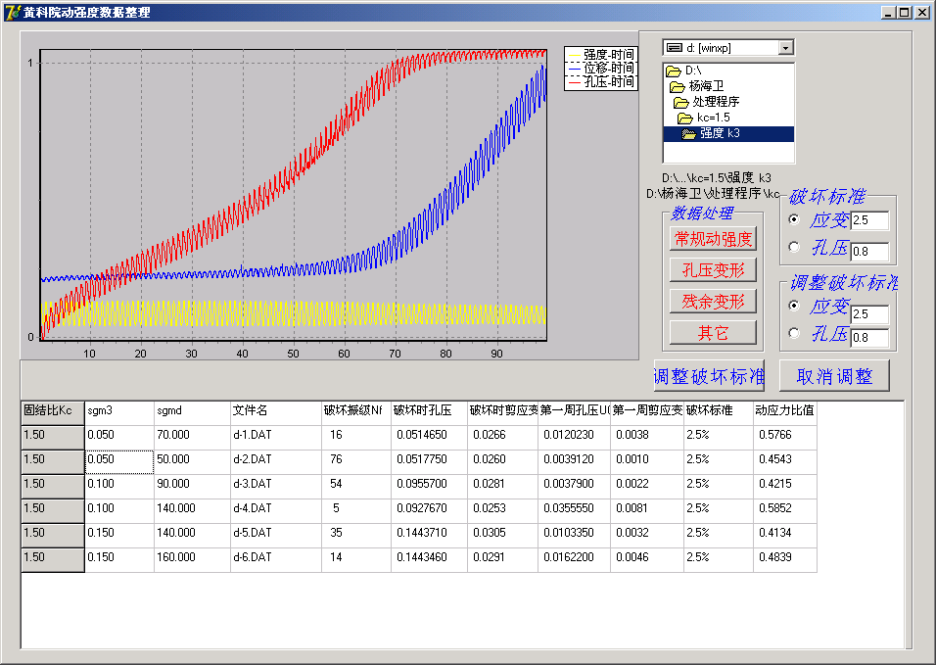 4.数据的处理及处理结果曲线
选择好需要处理的数据文件后，就可以进行数据自动处理了。用鼠标点击“常规数据处理”，就可以进入数据处理坐标界面。再点击“开始计算”，就可以看到实际自动处理后的结果曲线了。在“常规动强度”中的“总剪应力与有效法向应力关系曲线”，需设定次数N后，再点击“计算”方可得出。在转换窗口后就可看到其它项目“孔压变形”、“残余变形”的处理结果曲线了。在“其它”的‘破坏面上动剪应力与初始法向有效应力关系曲线’中需设定好破坏次数N和静有效摩擦角后，再单击附近的‘计算’才可有处理结果曲线出现。
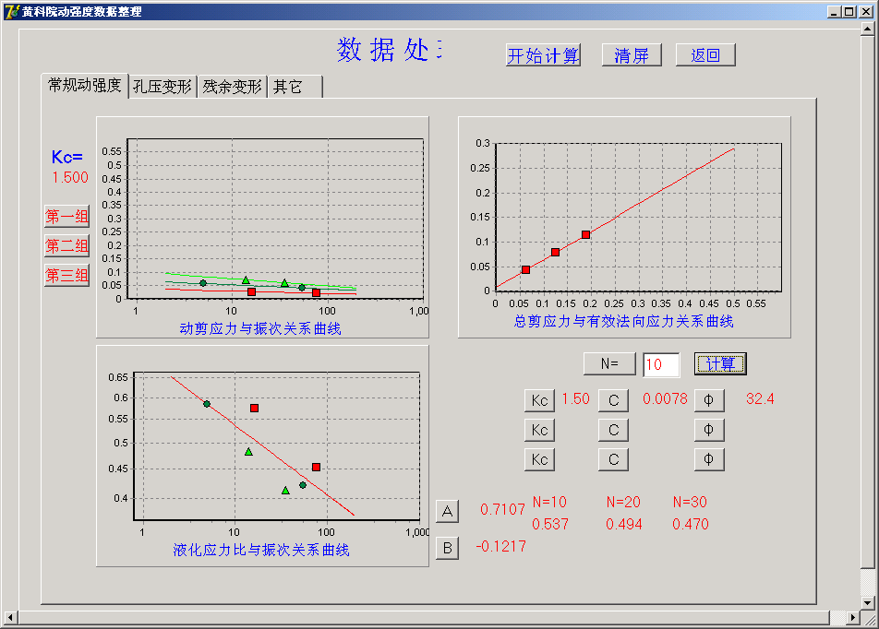
点击‘返回’，返回主界面；点击‘清屏’，清除当前界面上的曲线，在输入新数据后，新处理的曲线才会显出来。
5.破坏强度的调整
做完常规动强度数据处理后，如需重新调整破坏标准。则需“返回”在主界面里，单击‘调整破坏标准’，再在‘调整破坏标准’里输入调整后的参数就行了。后面的具体数据处理同上所述。

